Отчёт по индивидуальному проекту

Этап 3

Полина Витальевна Барабаш

Содержание

# 1 Цель работы

Целью данного этапа работы является размещение на Github pages данных о навыках, опыте и достижениях, а также создание двух постов [1].

# 2 Выполнение работы

**Задание 1.** Добавить информацию о навыках (Skills).

Для того, чтобы добавить информацию о навыках, я перешла в каталог content, затем в authors и наконец в admin, где находится файл _index.md. Именно в нем есть часть кода, которая отвечает за размещение навыков. Я добавила информацию о технических навыках, выбрав степень их владения в процентном соотношении (рис. [??]).

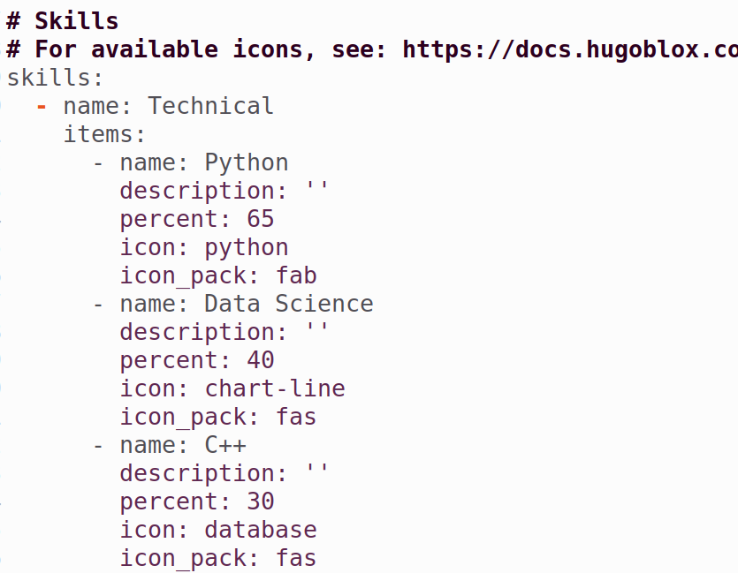

Добавление информации о технических навыках

Затем ниже я таким же образом добавила информацию о хобби (рис. [??]).

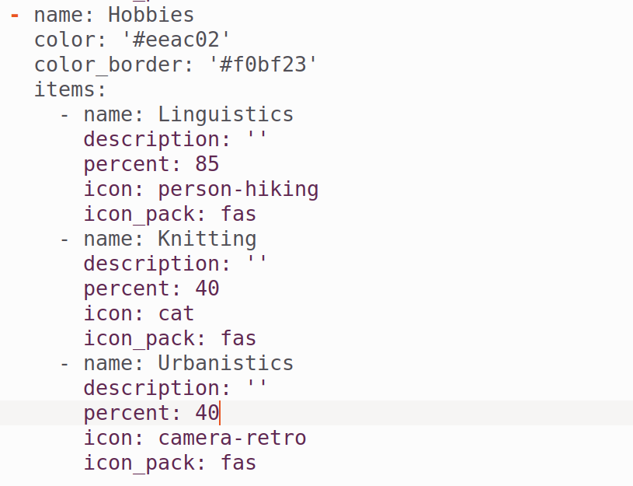

Добавление информации о хобби

**Задание 2.** Добавить информацию об опыте (Experience).

Чтобы добавить информацию об опыте, а также достижениях, нужно перейти в другой Markdown-файл, который находится в каталоге content и называется _index.md. Там я добавила одно место работы, так как опыта ещё не так много (рис. [??]).

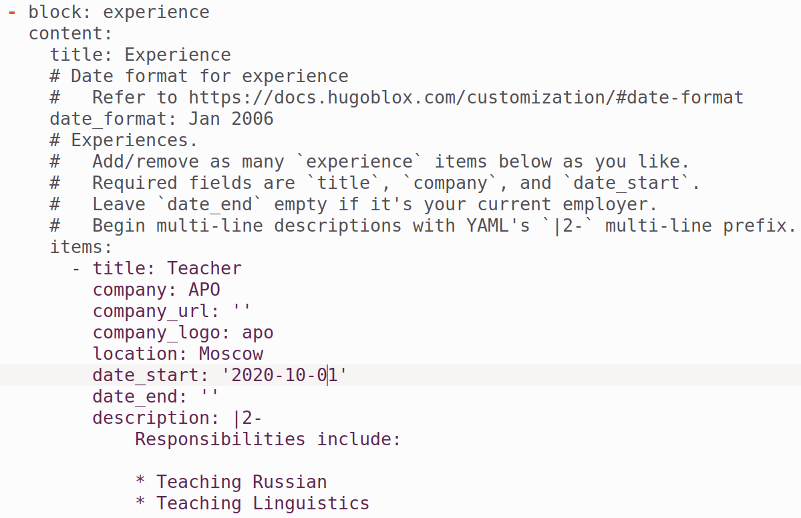

Добавление информации об опыте

**Задание 3.** Добавить информацию о достижениях (Accomplishments).

Как уже было сказано, информация о достижениях находится в том же файле, что и информация об опыте. Я добавила один релевантный полностью пройденный курс, оставила ссылку на сертификат (рис. [??]).

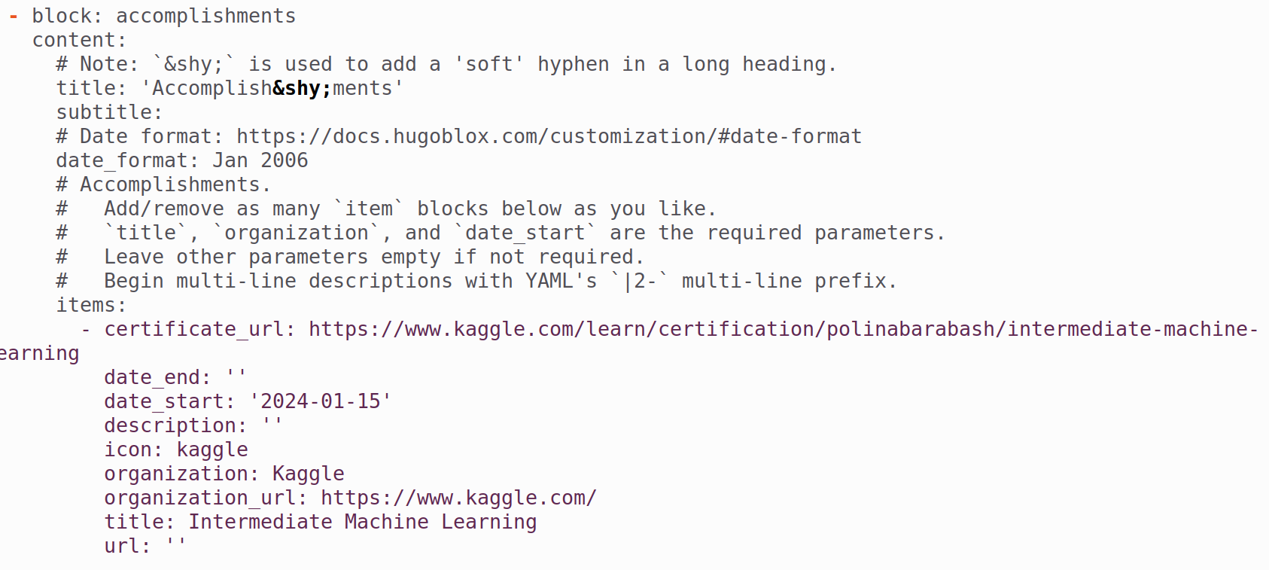

Добавление информацию о достижениях

**Задание 4.** Сделать пост по прошедшей неделе.

В каталоге content/post я создала каталог week25-31, в котором создала файл index.md и добавила картинки, которые планировала использовать в посте (рис. [??]).

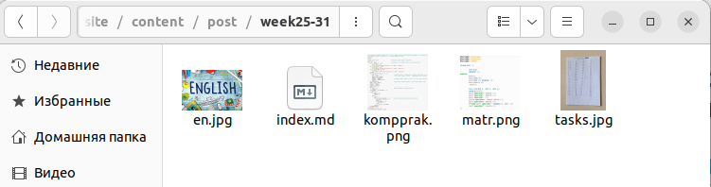

Каталог с материалами для поста по прошедшей неделе

Я освежила в памяти рекомендации по написанию поста по прошедшей неделе [2]. И принялась писать пост.

Так как текст пишется в формате маркдаун, то для написания поста мне пригодились знания о разметке, полученные в течении прошлого и этого семестров.

Я написала пост и с помощью команд git add ., git commit … и git push обновила удаленный репозиторий.

**Задание 5.** Добавить пост на тему по выбору.

Я выбрала тему Легковесные языки разметки, так как мне было интересно побольше узнать о них, ведь в курсе мы познакомились с языком разметки Markdown. Я изучила различный материал в целом о языках разметки, об особенностях легковесных, а также о некоторых конкретных легковесных языках разметки. Выбирала я их, исходя из своих соображений о возможности столкновения с ними.

Как и для поста по прошедшей недели, я создала новый каталог всё в том же каталоге post и добавила туда картинки и файл index.md (рис. [??]).

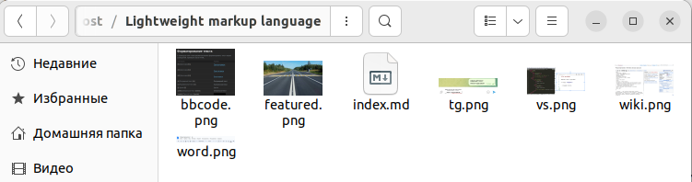

Каталог с материалами для поста по выбранной теме

Привожу ссылки на некоторые материалы в сети, которыми я пользовалась [3–5].

Оба поста были выложены на сайт (рис. [??]).

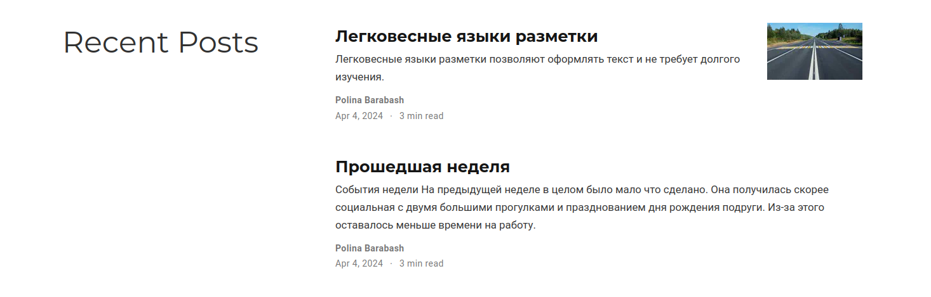

Посты на сайте

# 3 Выводы

При выполнении данного этапа индивидуального проекта я приобрела практические навыки добавления информации о навыках, опыте и достижениях на сайт и навыки написания постов на сайт.

# Список литературы

1. ТУИС [Электронный ресурс]. РУДН. URL: <https://esystem.rudn.ru/mod/page/view.php?id=1098937>.

2. Шаблон поста по прошедшей неделе [Электронный ресурс]. URL: <https://yamadharma.github.io/ru/post/2022/05/05/template-post-last-week/>.

3. Наиболее популярные языки разметки [Электронный ресурс]. URL: <https://lred.ru/spravochnik/35455-razmetka>.

4. Что такое язык разметки: функции, области применения [Электронный ресурс]. URL: <https://gb.ru/blog/yazyk-razmetki/>.

5. Что такое Markdown и зачем он нужен: редакторы, диалекты, отличия от HTML [Электронный ресурс]. URL: <https://skillbox.ru/media/code/chto-takoe-markdown-i-zachem-on-nuzhen-redaktory-dialekty-otlichiya-ot-html/>.